暨南大学本科实验报告专用纸
课程名称 高级语言程序设计实验 成绩评定
实验项目名称 字符串编译码 指导教师 张鑫源
实验项目编号 实验项目类型 实验地点
学生姓名 王韬 学号 2017051100
学院 智能科学与工程学院 系 专业 信息安全
实验时间 年 月 日 午～ 月 日 午 温度 ℃湿度
- 实验目的
学习C语言字符串的使用。
- 实验内容和要求
实验内容：
- 将用户输入的字符串编成密码串，编码规则如下：对于第n个字符，如果该字符是英文字母，那么用英文字母表后面第n个字母代替该字母。例如，用户输入“ab, cd”，那么程序应该将其译为“bd, hj”。
- 可以将用户输入的密码串译回原串，例如用户输入“bd, hj”，那么程序要将其译回“ab, cd”。
实验要求：
- 本实验约定字符串首字符为第1个字符。
- 英文字母表形成一个环，例如z是第26个字母，那么在此环中z的下一个字母为a。y的下一个字母为b，依次类推。
- 允许用户输入任意字符。
- 主要仪器设备
仪器：计算机
实验环境：dev-c++

- 源程序
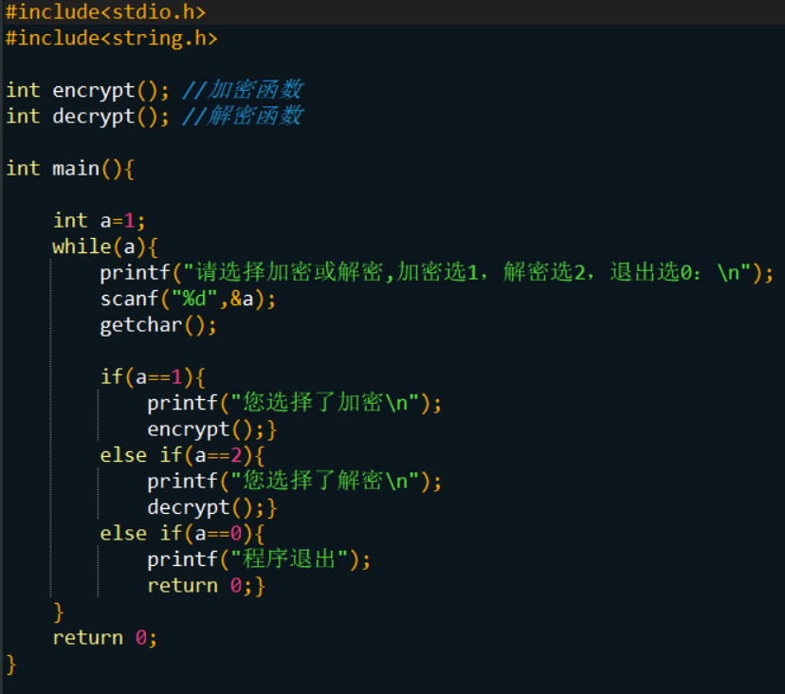

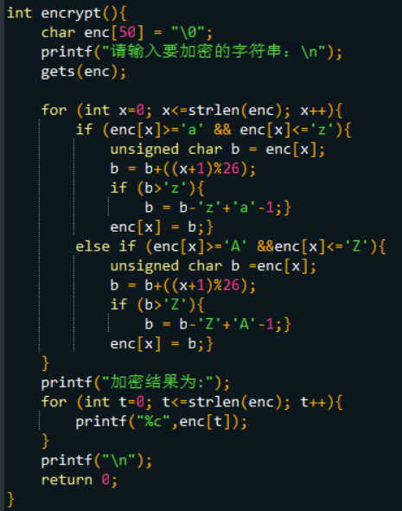

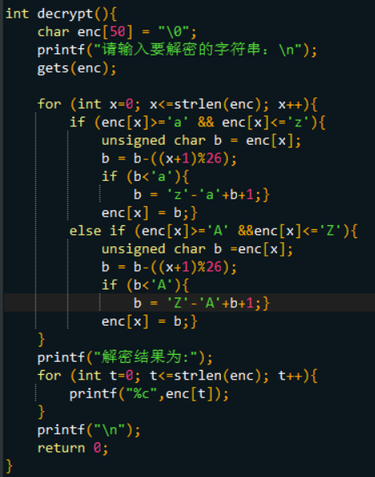

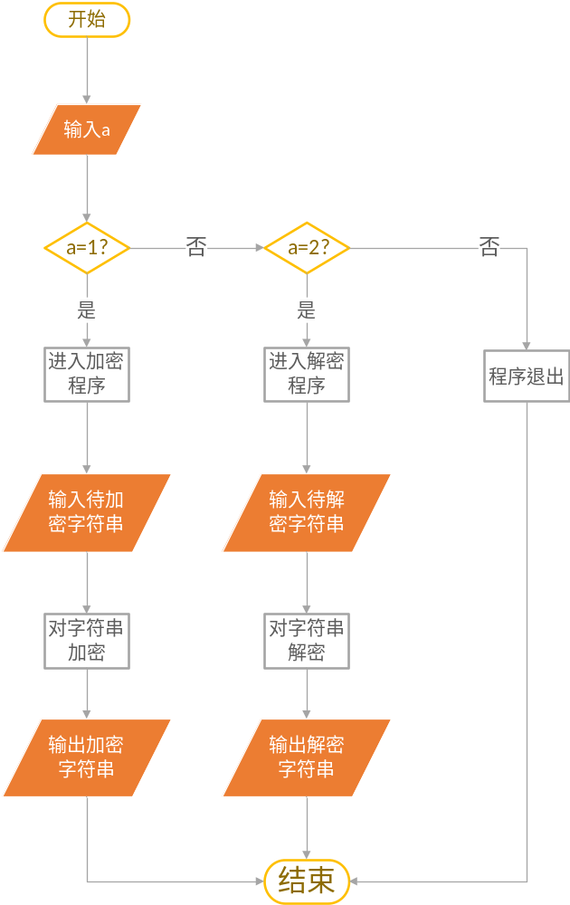流程图

- 实验步骤与调试
程序通过分别定义加密函数和解密函数实现字符串加解密。由于scanf函数输入的回车键会影响gets函数的输入，因此在scanf语句后添加getchar()消去回车键。
加解密函数利用ascii码的加减对字母进行变换。如果运算后的ASCII码值大于z或小于a，则计算该值与a或z的差值，在字母表构成的环中继续变换。由于字符串过长时，运算后的ASCII码与a或z的差值可能大于字母数26，因此先对字母的位置数除以26取余，再计算差值；用char型定义字符b时，如果运算后的ASCII码值大于127，则会变为负数导致出错，因此改用unsigned char定义。

- 实验结果与分析
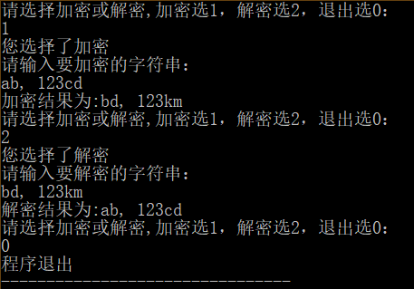
运行结果

程序开始运行，首先询问选择加密，解密或退出程序。选择加密或解密，则运行完毕后再次询问，直至选择退出程序，结束运行。

